2015-2016秋第二学期刑法教研室听评课计划与总结

一、听评课安排
刑法教研室2015-2016（二）听评课安排
教师姓名 | 专业级别 | 课程名称 | 日期 | 节数 | 地点
姜晓贞 | 15法本1 | 刑法学总论 | 周二 | 1.2 | 7102
刘长伟 | 13法本1 | 刑法案例与实务 | 周一 | 1.2 | 7103
田甜 | 12法本2班 | 金融法 | 周一 | 5.6 | 7102
孙廷然 | 12法本1班 | 法学论文写作 | 周一 | 3.4 | 6101
陈敏 | 13法本2 | 知识产权法 | 周四 | 5.6 | 7104
（从本周起，可以听课。评课时间另行安排。本学期安排集体听评示范课，田甜1次，陈敏1次，授课时间30分钟，时间初定2016年4月12号。）

二、听评课总结
1.教师完成听课任务情况
刘洁辉完成10次，姜晓贞完成7次，刘长伟完成3次，陈敏完成4次，李丽完成6次，田甜完成4次，侯芳完成4次，杨辉完成2次，孙廷然完成4次。
2.集体听评课贯彻
2016年4月12日下午2点40分，刑法教研室在7104举行教学观摩暨听评课活动，刘洁辉院长、姜晓贞副院长、冯玉东博士、民法教研室李福玲老师及其余刑法教研室成员参与。陈敏老师讲授了知识产权法学第九章第二节《著作权集体管理制度》，田甜老师讲授了国际经济法学第三章第一节《国际海上货物运输法》。两位教师准备充分，授课特点是理论讲解结合案例分析，授课完毕，每一位参与听课的成员都对他们的授课逐一评析，刘洁辉院长有丰富的教学经验，对两位教师的授课给予了详细的评析和悉心指导，姜晓贞副院长也对两位教师作出了客观的评析；通过这次听评课活动，相互之间提问题，找缺点，能够帮助青年教师授课技能的提高，实现开展本次活动的初衷。
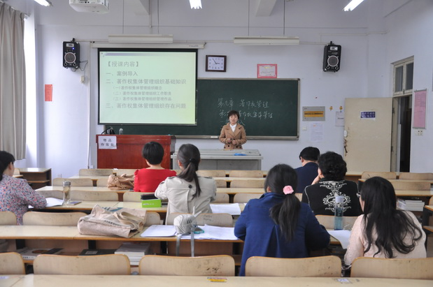

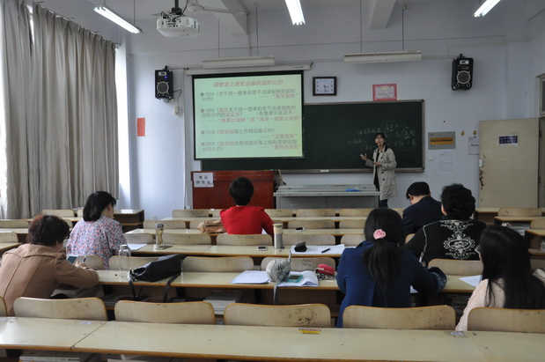
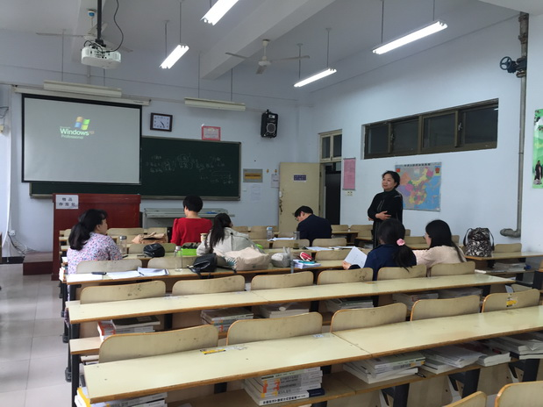
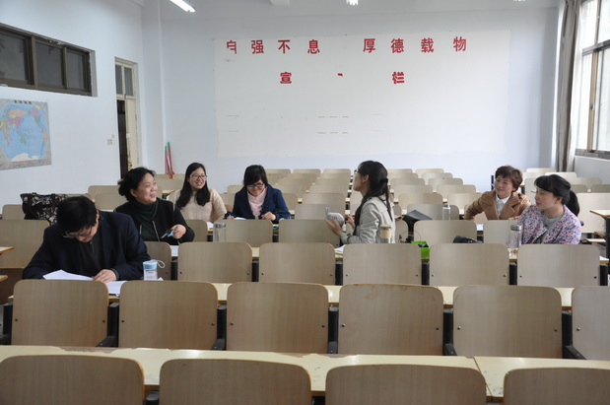

3.听评课总结
听课是教学研究的有效手段，是我们日常教育教学研究的一部分，实际上，会不会听课、能不能听课、怎样听课是值得深入研究的，因为它关系到听课质量高低和能否抓好常规教学。评课是学校教学工作非常重要的一个组成部分，甚至可以说是一种艺术化的交流过程。科学的评课对提高课堂教学质量、提升教师教学素养、进一步加强和深化新一轮课改有着很强的现实意义。
听评课活动的举行加大了教师教研教材、探究教法的力度。这次听评课活动中，我们刑法教研室陈敏、田甜两位老师都积极认真备课，从确定教学内容到确定重点难点，从研究教法到问题设计，从时间安排到讲课过程，再到互相听课评课等等各个环节，都倾注心血。每一位教师都通过集体备课、听课、评课等形式加大了理解教材、使用教材的广度和深度，充分体现了备课组团结合作的团队精神，加深了彼此之间的沟通交流。真可以说是时时有教研，处处有教研，事事有教研。
听评课活动的举行，是学校为教师搭建的一个平台——一个促进教师专业成长的平台。在这次活动中，刘院长、姜院长给陈敏和田甜提出了宝贵的意见，帮助青年教师成长，其它成员都能开诚布公地谈自己的观点，说自己的想法，述自己的做法。态度认真谦虚，既能诚恳地指出优点，又能善意地道出对方的不足，更能恰当地提出合理的建议，彼此能够在真诚中得到提高，而心灵得到的是快乐。这样的活动对于我们教师的成长无疑是有着积极的推动作用的。
取得这样良好效果的同时，我们也应该意识到存在的不足和值得反思改进的地方：
第一， 教学过程中，很多时候我们缺乏激情，语言表达缺乏声调的变换，不能通过语音的变换提示学生重难点。
第二，教授授课比较紧张，放不开，不善于课堂表演，有知识而没有教学的艺术，知识的纵横度得不到延伸和拓展，形不成知识小网络，不利于学生高屋建瓴，总体把握。
第三，由于不是师范专业毕业，所以法学老师授课板书都比较混乱，没有好好设计，课程环节设计不尽科学、合理。
刑法教研室：陈敏
2016.4.30

